mwillms#6890
general
Suche

WELCOME TO THE SERVER, MWILLMS!
Lerne mehr über Discord in deinem eigenen Tempo, indem du die Hinweise anklickst.
Lade deine Freunde ein, indem du auf einen Teilen-Button klickst und ihnen den Link schickst.
Bleib mit deinem Server verbunden und nutze Discord auf deinem Smartphone und bleibe damit sogar beim Zocken an deiner Konsole erreichbar.
Kontaktiere uns über unser Hilfecenter oder per Twitter @discordapp, falls du Fragen hast oder Hilfe benötigst.

mwillms-30.05.2017
wuhu

Slade-30.05.2017


mwillms-30.05.2017


Rob-30.05.2017
helou

Fenryl-30.05.2017
 Atomwitz alles strahlt

Rob-30.05.2017
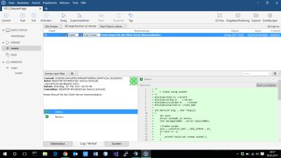

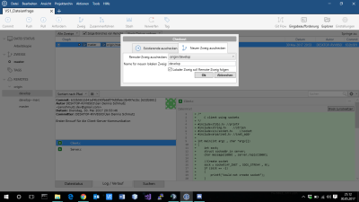

Slade-30.05.2017
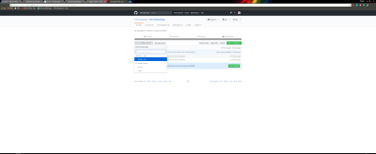

Rob-30.05.2017
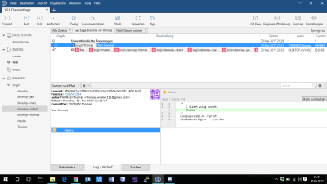

Slade-30.05.2017
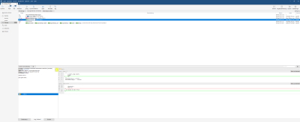

Rob-30.05.2017
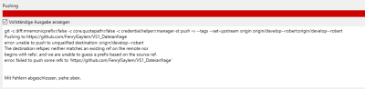

Slade-30.05.2017
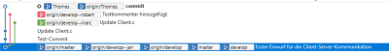

Fenryl-30.05.2017
error: unable to push to unqualified destination: origin/develop--jan

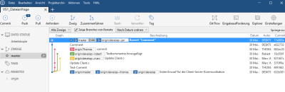

Slade-30.05.2017
public static TCPParallelServer getInstance(int port) { if (INSTANCE == null) { INSTANCE = new TCPParallelServer(port); } INSTANCE.port = port; return INSTANCE; } private TCPParallelServer(int port) { setName(THREAD_NAME); this.port = port; }

public void stopServer() { interrupt(); workerPool.shutdown(); try { if (socket != null) { socket.close(); } } catch (IOException e) { } for(TCPParallelWorker worker : workerList) { worker.stopWorker(); }

6. Juni 2017

mwillms-06.06.2017
ich seh euch ich rede miit euch aber ich höre nichts ausser den discordapp tönen

Rob-06.06.2017
bist du wieder über web drin?

mwillms-06.06.2017
jepp

Kaizoor-06.06.2017
benutz die app

hatte das Problem eben auch#

mwillms-06.06.2017
grrrr

juunior-06.06.2017
@marc morgen treffen?

mwillms-06.06.2017
könnt ihr nitmal was nehmen das bei allen funzt? telegramm oder so?

si, wann?

Kaizoor-06.06.2017
ich wäre ja immer noch für TS

juunior-06.06.2017
die app mit nem nokia handy

mwillms-06.06.2017
habs an

juunior-06.06.2017
ts geht auch mit meinem micro

Slade-06.06.2017
‣ Zu erbringender Dienst: Namenssuche ‣Suche nach bis zu n Nachnamen in einer (vorher erstellten) Namensliste ‣Parameter für Anfrage: Client liefert n Nachnamen, n<=10 ‣Rückgabe: zu jedem Nachnamen der Vorname, falls Name in Liste bzw. Meldung ‣ Implementierung in Java; Kommunikation über RMI

8. Juni 2017

Slade-08.06.2017
Primzahlenaufgabe: https://stackoverflow.com/questions/14650360/very-simple-prime-number-test-i-think-im-not-understanding-the-for-loop https://stackoverflow.com/questions/26247466/java-prime-number-method

Very simple prime number test - I think I'm not understanding the for loop
I am practicing past exam papers for a basic java exam, and I am finding it difficult to make a for loop work for testing whether a number is prime. I don't want to complicate it by adding efficiency

Java Prime Number Method
The question is exactly as follows: Write a method that determines whether a number is prime. Then use this method to write an application that determines and displays all the prime numbers less t...

Fenryl-08.06.2017
Ich würd gern eine / die Funktion schreiben, die überprüft, ob es eine Primzahl ist und sie dann durch den Aufruf eines String-Builders in den Lösungs-String schreibt oder so. Heißt jemand müsste diesen String-Builder schreiben (bearbeitet)

Also genauer Gedankengang: Main: for (int i=0; i<n; i++) if(isprime(i)): addErg(i) fi(bearbeitet)

Sodass in der main eig nix drin steht

11. Juni 2017

mwillms-11.06.2017
Ich hab in Client und Server und der Einlesen.c gerade die Doxygen Kommentare ergänzt. Dieverse Textersetzungen vorgenommen (Errors=eng, Dokumentation und Eingabeaufforderungen in deutsch und diverse variablennamen aussagekräftiger gemacht und bei einer oder zwei int -Funktionen ohne abgefragten Rückgabewert ne void draus gemacht

die aktuelle version is in meinem develop branch und ich hab zum Master nur die einlesen.c gemergt

Fenryl-11.06.2017
https://pastebin.com/M0uAbZkH

Pastebin
[C] /** * Server.c * * creates a Server with Socket, that delivers a list of - Pastebin.com


mwillms-11.06.2017
hola bin noch an der uni und kann nicht reden bzw zuhören

bei christian wirdss etwas später hat er mir vorhin geschrieben

Fenryl-11.06.2017
Gerade noch ein Streitgespräch, sorry.

Kaizoor-11.06.2017
@Fenryl hattest du was an der Client.c abgeändert bzw kann es sein das diese nicht aus dem Git aktualisiert ist

Fenryl-11.06.2017
Ist nicht die ausm git, richtig

juunior-11.06.2017
Guten abend

Wie läuft's?

Kaizoor-11.06.2017
jan haben nur noch eie Warning jetzt

Fenryl-11.06.2017
wieder da

29. Juni 2017

mwillms-29.06.2017
hola

4. Juli 2017

mwillms-04.07.2017
hola, habt ihr gestern besprechungstechnisch noch was ausgemacht?

juunior-04.07.2017
Der Herr Willms lässt fragen, ob wir uns nicht so langsam mal dran machen sollten? Zumindest mal treffen und besprechen, was wir uberhaupt machen wollen und wer was macht... Er hat Freitag nach seinem "Schäferstündchen" vorgeschlagen. Wie siehts aus?

Slade-04.07.2017
Freitag ist Sommerfest der HTW, muss da helfen... Donnerstag bin ich nochmal an der Uni

juunior-04.07.2017
Und wann musst du helfen? Wenn du eh da bist... Ist bestimmt nicht so schlimm, wenn du ne halbe Stunde weg bist, oder?

Wegen mir können wir das auch vor der VL machen

Robert und Kai haben Zeit

Slade-04.07.2017
Habe ab 08:15 Uhr noch Präsi von dem KI-Praktikum ausm 6. Semester und ab 10 Uhr muss ich dann richtung Rotenbühl fahren

Aber wie gesagt, ich mache gerne die GUI fertig Teilt mir einfach eine Aufgabe zu

mwillms-04.07.2017
Uns gehts ja darum Grundlegendes zu besprechen sprich z.B. ob wir das Dateisystem via Intranet oder Internet anlegen und da sollte schon jeder dabei sein, nicht das man sich später übergangen fühlt und einfach nichts macht...

oder wir alle wieder auf den letzten Drücker loslegen um am 17. die Präsentation zu halten bzw. am 29.9.?!? abzugeben.

6. Juli 2017

juunior-06.07.2017
Nach der vl

Würde ich sagen

Fenryl-06.07.2017
Vor der VL ist nach der VL :3

juunior-06.07.2017
Genau

Jioa, 1315 passt

Wenn kai Frühstück mitbringt 

Fenryl-06.07.2017
Wie lang denkt ihr brauchen wir?

7. Juli 2017

juunior-07.07.2017
Keine Ahnung

Fenryl-07.07.2017
Ich muss halt auch um 2 auf der Atbeit sein

juunior-07.07.2017
Ok

Fenryl-07.07.2017


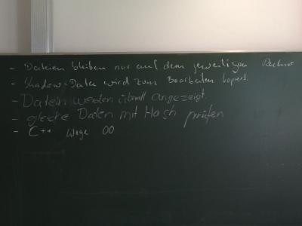
9. Juli 2017

juunior-09.07.2017
Wo ist der link, den Jan geschickt hat?

Fenryl-09.07.2017
Gelöscht war nich für hier

juunior-09.07.2017
Aso

Fenryl-09.07.2017
Ich hab mich nun wieder eine Weile dran gesetzt und alles was ich mache oder denke läuft leider ins Leere. Für das Schaffen einer Grundidee bin ich bei diesem Projekt wohl einfach nicht geeignet. Gerne lasse ich mir sagen was ich umsetzen soll, aber ein Verständnis für das Konzept zu entwickeln schaffe ich einfach nicht.. Sorry.

10. Juli 2017

Slade-10.07.2017
Wie war jetzt eigentlich der Stand? Was soll ich denn jetzt machen? War ja am Freitag nicht da

mwillms-10.07.2017
Wir machen uns gerade alle Gedanken wie wir das umsetzen bzw. auch angehen können machen ein Brainstorming und formen das dann zu einem Konzept. Sinn der Sache ists das sich jeder im Vorfeld Gedanken darüber macht was umsetzbar sein könnte und was nicht bzw. woran es scheitern könnte.

Rob-10.07.2017
wr haben heut während der vl de asch gefragt was wir machen dürfen und was nicht, ein grobes konzept kriegen wir hin. sollten uns mal kurz zusammensetzen und das dann durchgehen.

*esch

11. Juli 2017

Rob-11.07.2017
Also Jungs, nachfolgend meine Ideenübersicht bzgl. Konzept fürs Dateisystem: Zunächst, es ist zentralisiert, Esch hat das genehmigt und es erleichtert uns (denke ich) viel. Sprich, mehrere Clients, ein Server, gemeinsam an einem Switch (gemeinsam in einem LAN)

- Clients haben Dateien lokal in definiertem Verzeichnis liegen - Server fragt bei den einzelnen Clients an, ob Dateien in definiertem Verzeichnis vorhanden sind - Falls Datei vorhanden -> Dateiname wird von Server in Listenform dargestellt - Alle Clients greifen auf vom Server bereitgestellte Liste zu (evtl. über eigene GUI, das müsste unkomplizierter sein als alles mit den jeweiligen Boardmitteln der Betriebssysteme darzustellen, weil im Endeffekt ja nur ein Ordner dargestellt wird, in dem ein paar Pseudodateien (oder eher Dateinamen) einfach nur angezeigt werden) - Zugriffssteuerung läuft zunächst ausschließlich über den Server, damit die Dateikonsistenz gewährleistet wird - Folgende Vorgehensweise wenn ein Client eine Datei anfragt: 1. Client fragt Datei beim Server an 2. Server kopiert Datei vom Host 3. Server sperrt den weiteren Zugriff auf die angefragte Datei (Semaphore o.ä.?) 4. Server übergibt die Datei an den anfragenden Client 5. Sobald Client mit der Bearbeitung fertig ist, wird die Datei wieder dem Server übergeben 6. Der Server übergibt die veränderte Datei an den ursprünglichen Host 7. Die Zugriffssperrung wird vom Server aufgehoben

Bitte um Feedback was ihr davon haltet und ob wir das so (zumindest von der groben Idee her) implementieren können und ob das so am Montag als Konzeptvorstellung reicht oder ob wir noch technische Umsetzungsmöglichkeiten mit angeben sollten / müssen

Slade-11.07.2017
Finde es super 

mwillms-11.07.2017
ich wäre für einen dezentralen Lösungsansatz, bei dem die Datei von Host zu Host kopiert wird und nach erfolgreichem kopieren beim ursprünglichen Host gelöscht wird.: Wenn der bearbeitende Host die Datei nicht wieder speichert oder freigibt bzw der Server abnippelt endet die Datei als Speicherleiche mit Schreibschutz (Zugriffsschutz). Das die Datei dann auch nur einmal Systemweit existiert fände ich vom Handling her auch praktischer. Nach einem Absturz könnte man nach dem Sperrbit oder nach dem aktuellsten Datum gehen aber was in diesem Zusammenhang sinnvoller ist weiss nur die Glaskugel - oder Schroedinger. Inwiefern Technische Umsetzungsmöglichkeiten?

Programmiersprache tendiere ich zwar eher zu cpp als zu java aber was die gui angeht sind wir bei java glaub besser bedient da es ja plattformunabhängig sein sollte. rmi wäre schonmal raus weil das rein client-server ist und mir gerade nichts in den Sinn kommt das auf p2p umzumünzen. abgesehen davon könnte man jeden Peer und dessen Verzeichnisse als Objekt ansehen was dann doch wieder für soap steht.

1. Client0 fragt bei Client 1 an, bekommt Antwort Pfad oder 0 2.Client0 fragt bei Client 2(-n) an und bekommt Antwort Pfad oder 0 3.Client0 bekommt Antwort von Client n-1 Datei vorhanden; wenn nur Suche dann ende, sonst herunterladen 4.Client0 lädt die Datei von Client n-1 herunter und wenn die Übertragung erfolgreich ist wird die Datei bei n-1 gelöscht. 5.Client0 behält die Datei lokal und kann sie öffnen bearbeiten lokal vervielfältigen usw. (ggf kann noch ein Protokoll je Client geführt werden damit man Dateiverschiebungen aus Nutzersicht nachvollziehen kann...aber das wär mal meine Variante durchgespielt)

Rob-11.07.2017
das grundsätzliche Problem bei deinem Ansatz besteht darin, dass dein Client0 überhaupt nicht weiß, welche Dateien er denn überhaupt anfragen KANN. Irgendjemand muss sich ja überhaupt erst darum kümmern, dass alle verfügbaren Dateien überhaupt erst als verfügbar gelistet werden können, das übernimmt in meinem Szenario halt der Server, bei deinem Szenario müsste jeder Client zu jeder Zeit jedem anderen Client mitteilen, welche Dateien er zur Verfügung stellt. Außerdem bleibt dein angemängeltes Problem der Dateninkonsistenz in deinem Szenario genauso bestehen wie in meinem, wenn nämlich nicht (wie bei mir) der Server abschmiert, sondern wenn der bearbeitende Client abschmiert. In meinem Szenario wäre die Datei im Falle dass der Server verreckt immer noch vorhanden, lediglich die Änderungen wären verworfen. Um das Problem mit der Sperrung des Zugriffs müsste man sich dann noch kümmern, das stimmt. In deinem Szenario wäre die Datei aber einfach komplett WEG, einfach gelöscht, wenn der Client bei der Bearbeitung verreckt, da es ja keine Kopie der Datei gibt wie in meinem Szenario.

mwillms-11.07.2017
die datei wäre dann nicht komplett weg wenn die datei zuerst kopiert wird,m der hash die echtheit beweist und dann gelöscht wird. habe ich aber geschrieben. was das am anfang mit dem client0 angeht haste recht. entweder wundertüte und hoffen das der user weis was dazugekommen ist - das habe ich nicht überdacht- oder man greift auf protokolle zurück ergänzt einen refreshbutton in der gui der die Protokolldateien der 1 bis n clients abprüft oder man ruft die refresh software jede minute ab und schaut was und ob sich etwas geändert hat. damit diese protokolldatei nicht ausufert kann man die in bestimmten intervallen wieder löschen. z.B. die letzten 2 von 3 Tagen

Der erwartet Montag bestimmt Pflichten und Lastenheft von uns oder?

12. Juli 2017

Rob-12.07.2017
Ich hab em Esch ne Mail geschrieben, was benötigt wird

Guten Tag, wie am Montag in der Vorlesung dargestellt, sollen Lösungsidee, Arbeitspakete und Ablaufplan vorgestellt werden. D.h. eine Darstellung der Grobarchitektur mit Komponenten und deren Zusammenwirken sowie die Darstellung der Funktionalität ggf. durch Use Cases. Ein Pflichtenheft ist nicht notwendig. Mit freundlichen Grüßen

Was denn für Arbeitspakete? Use Cases könnne wir ja zusammen relativ schnell ausarbeiten

Fenryl-12.07.2017
Wer welchen Arbeitsbereich hat.

mwillms-12.07.2017
Hab heut auch mit ihm gesprochen, das was wir da vorstellen ist nicht in stein gemeisselt und kann jederzeit wieder revidiert werden. die veranstaltung dient dazu uns tips für die Umsetzung zu geben und uns auf Fallstricke hinzuweisen - so seine Aussage (Sinngemäß). Die Projektvorstellung am Montag ist auch nicht Notenrelevant bzw. fliesst nicht in die Endnote mit ein.

Fenryl-12.07.2017
Und bis wann muß es dann fertig sein?

mwillms-12.07.2017
Montag ist die Präsentation... Abgabe fürs Projekt ist der 29.9 laut Aushang mit den Klausurterminen

Fenryl-12.07.2017
oookay

mwillms-12.07.2017


Fenryl-12.07.2017
Ich finde es verstörend wenn in den Push-Meldungen "general mwillms" steht

13. Juli 2017

Slade-13.07.2017
:D hat jemand die Termine mal abfotografiert und wäre so nett die mal hier hochzuladen?

*Klausurtermine

Fenryl-13.07.2017
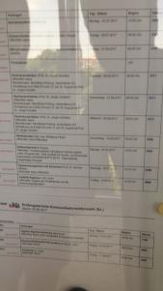

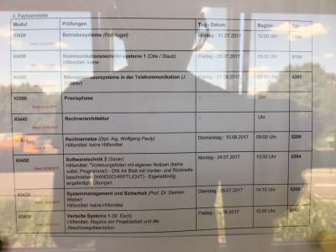

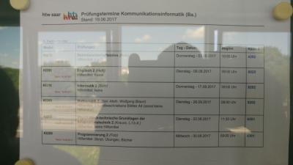

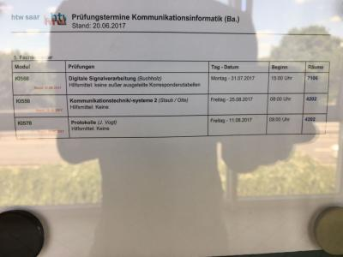

Slade-13.07.2017
Danke dir

Fenryl-13.07.2017
weiss nich ob das alle sind

ne irgend eins fehlt

eig sollten das 5 sein

hier hastes zip

WhatsApp_Zip_2017-07-13_at_16.33.17.zip

485.54 KB

juunior-13.07.2017
Guten Tag

Ihr wurdet alle in ein neues git repo eingeladen

Fenryl-13.07.2017
Welch Folter.

Ich weiß immernoch nicht wie ich das mit IntelliJ alles mach :p

juunior-13.07.2017
Ist c++

Unter clion konnte ich einfach das Projekt öffnen

mwillms-13.07.2017
aich bin verwuschelt im Kopf hiess es heut morgen nit java?

wundert euch nachher bitte nicht mein Internet ist gerade nicht so dolle warum auch immer.

Fenryl-13.07.2017
Joa, aber CPP is auch okay..

however: Das ist was ich bisher in Java hatte

Entwurf.zip

2.66 KB

mwillms-13.07.2017
okay..

Fleissig

mwillms-13.07.2017
dedümmm 8 Uhr sagt der Glockenturm

Kaizoor-13.07.2017
@mwillms pass auf das die Glocke nicht runterkommt

mwillms-13.07.2017
na wenns nur das ist... ich bin weit genug weg.


1
ich such mal ein gefäß für h2o

Rob-13.07.2017
was isn los herr willms

was stimt denn net mit Ihnen

Kaizoor-13.07.2017
wasch dann looooooos hier

Rob-13.07.2017
ich kann viel scneller screibn als du spast

haha

Kaizoor-13.07.2017
@mwillms mach mach machn

Rob-13.07.2017
rofl

lol

go go go

wie dein mutter

mwillms-13.07.2017
ich sehs blinken wenn ihr quasselt aber bei mir kommt kein ton an ausser den standardtönen vom dicord

Kaizoor-13.07.2017
dafür geht es bei mir ratatatatat

Rob-13.07.2017
dann mach deinen lautsprecher lauter

das klappt bestimmt

Fenryl-13.07.2017
Musste den Ton auch mal einstellen. Siehst du die Kopfhörer?

Kaizoor-13.07.2017
ich kann das gar nicht hören mach mal größer

Fenryl-13.07.2017
Das heißt du hast den Ton komplett ausgeschaltet.

mwillms-13.07.2017
ich hab den ton an ich höre ja die systemtöne vom discord

ich seh keine kopfhörer

Fenryl-13.07.2017
Hast du die Applikation endlich mal runtergeladen oder probierst es immernoch ausm Browser?

mwillms-13.07.2017
browser

Fenryl-13.07.2017
-.-

Dann lads einfach runter

mwillms-13.07.2017
mom ich guck mal ob ichs auf platte hab

Fenryl-13.07.2017
Du Speicherplatz-Spar-Hure

Kaizoor-13.07.2017
3

2

1

Fenryl-13.07.2017
[14:34] Rob: Also Jungs, nachfolgend meine Ideenübersicht bzgl. Konzept fürs Dateisystem: Zunächst, es ist zentralisiert, Esch hat das genehmigt und es erleichtert uns (denke ich) viel. Sprich, mehrere Clients, ein Server, gemeinsam an einem Switch (gemeinsam in einem LAN) [14:41] Rob: - Clients haben Dateien lokal in definiertem Verzeichnis liegen - Server fragt bei den einzelnen Clients an, ob Dateien in definiertem Verzeichnis vorhanden sind - Falls Datei vorhanden -> Dateiname wird von Server in Listenform dargestellt - Alle Clients greifen auf vom Server bereitgestellte Liste zu (evtl. über eigene GUI, das müsste unkomplizierter sein als alles mit den jeweiligen Boardmitteln der Betriebssysteme darzustellen, weil im Endeffekt ja nur ein Ordner dargestellt wird, in dem ein paar Pseudodateien (oder eher Dateinamen) einfach nur angezeigt werden) - Zugriffssteuerung läuft zunächst ausschließlich über den Server, damit die Dateikonsistenz gewährleistet wird - Folgende Vorgehensweise wenn ein Client eine Datei anfragt: 1. Client fragt Datei beim Server an 2. Server kopiert Datei vom Host 3. Server sperrt den weiteren Zugriff auf die angefragte Datei (Semaphore o.ä.?) 4. Server übergibt die Datei an den anfragenden Client 5. Sobald Client mit der Bearbeitung fertig ist, wird die Datei wieder dem Server übergeben 6. Der Server übergibt die veränderte Datei an den ursprünglichen Host 7. Die Zugriffssperrung wird vom Server aufgehoben

Kaizoor-13.07.2017
Eher für Client zu Client kopieren und sperrung auf Client

Server vermittelt nur

Fenryl-13.07.2017
Für clients sollten dabei folgende Grundfunktionalitäten mindestens vorhanden sein: browse, search, delete, rename.

Für clients sollten dabei folgende Grundfunktionalitäten mindestens vorhanden sein: browse, search, delete, rename.

Für clients sollten dabei folgende Grundfunktionalitäten mindestens vorhanden sein: browse, search, delete, rename.

Für clients sollten dabei folgende Grundfunktionalitäten mindestens vorhanden sein: browse, search, delete, rename.

Für clients sollten dabei folgende Grundfunktionalitäten mindestens vorhanden sein: browse, search, delete, rename.

Für clients sollten dabei folgende Grundfunktionalitäten mindestens vorhanden sein: browse, search, delete, rename.

Fenryl-13.07.2017
Also einige Produkte bei juris erfordern CMD-Eingaben :x

Für clients sollten dabei folgende Grundfunktionalitäten mindestens vorhanden sein: browse, search, delete, rename.

Für clients sollten dabei folgende Grundfunktionalitäten mindestens vorhanden sein: browse, search, delete, rename.

Für clients sollten dabei folgende Grundfunktionalitäten mindestens vorhanden sein: browse, search, delete, rename.

ch wäre für einen dezentralen Lösungsansatz, bei dem die Datei von Host zu Host kopiert wird und nach erfolgreichem kopieren beim ursprünglichen Host gelöscht wird.: Wenn der bearbeitende Host die Datei nicht wieder speichert oder freigibt bzw der Server abnippelt endet die Datei als Speicherleiche mit Schreibschutz (Zugriffsschutz). Das die Datei dann auch nur einmal Systemweit existiert fände ich vom Handling her auch praktischer. Nach einem Absturz könnte man nach dem Sperrbit oder nach dem aktuellsten Datum gehen aber was in diesem Zusammenhang sinnvoller ist weiss nur die Glaskugel - oder Schroedinger. Inwiefern Technische Umsetzungsmöglichkeiten? [15:36] mwillms: Programmiersprache tendiere ich zwar eher zu cpp als zu java aber was die gui angeht sind wir bei java glaub besser bedient da es ja plattformunabhängig sein sollte. rmi wäre schonmal raus weil das rein client-server ist und mir gerade nichts in den Sinn kommt das auf p2p umzumünzen. abgesehen davon könnte man jeden Peer und dessen Verzeichnisse als Objekt ansehen was dann doch wieder für soap steht. [15:43] mwillms: 1. Client0 fragt bei Client 1 an, bekommt Antwort Pfad oder 0 2.Client0 fragt bei Client 2(-n) an und bekommt Antwort Pfad oder 0 3.Client0 bekommt Antwort von Client n-1 Datei vorhanden; wenn nur Suche dann ende, sonst herunterladen 4.Client0 lädt die Datei von Client n-1 herunter und wenn die Übertragung erfolgreich ist wird die Datei bei n-1 gelöscht. 5.Client0 behält die Datei lokal und kann sie öffnen bearbeiten lokal vervielfältigen usw. (ggf kann noch ein Protokoll je Client geführt werden damit man Dateiverschiebungen aus Nutzersicht nachvollziehen kann...aber das wär mal meine Variante durchgespielt)

Kaizoor-13.07.2017
#prezi

Fenryl-13.07.2017
#einHerzFürInder

Rob-13.07.2017
#InderSchokolade

mwillms-13.07.2017
#brownie

Slade-13.07.2017
#brotfürdieweltkuchenfürmich

mwillms-13.07.2017

Kaizoor-13.07.2017
#RobertIstDochEineFrau #mulittasking

Slade-13.07.2017
https://drive.google.com/open?id=0B3HNFt-Zp3ZaSXRxWWJaUmdDOW8



bros?

Fenryl-13.07.2017
hoe?

mwillms-13.07.2017
häää?

Kaizoor-13.07.2017
R...R..Robert

mwillms-13.07.2017
#oldschool

Kaizoor-13.07.2017
#MarkForPrezi

Slade-13.07.2017
#MarkForPrezi

Rob-13.07.2017
10

mwillms-13.07.2017
Input (Output?

Kaizoor-13.07.2017
#EinLebenMitBier

Frauen sind wie die Feuerwehr die einen machens beruflich die anderen freiwillig

mwillms-13.07.2017
ton aus

jetzt komm nit auf die idee zu schreiben

Rob-13.07.2017
wenn 2 schwule mit sperma im mund rumknutschen bis das bläschen bildet

14. Juli 2017

Rob-14.07.2017
Konzept: virtuelles Filesystem Aufbau: mehrere Clients, ein Server zusammen in einem LAN Freigegebene Dateien mehrerer Clients sollen logisch unter einem Dateisystem zusammengefasst dargestellt werden. Der Server fragt bei den Clients an, welche Dateien in einem vordefinierten Verzeichnis liegen, sammelt diese Informationen, stellt sie in Listenform zur Verfügung und verteilt diese an die Clients. Die Clients sind dem Server per Konfigurationsdatei per IP- oder MAC-Adresse bekannt. Die Kommunikation erfolgt über Sockets. Die Zugriffssteuerung erfolgt über den Server. Browse- und Search-Befehl: [Christian und Kai] Bei Delete und Rename führt der Server den Befehl selbst durch, er aktualisiert die Liste und verteilt diese daraufhin wieder an alle Clients, damit alle immer auf demselben aktuellen Stand arbeiten können. Sollte ein Client sich noch innerhalb eines gelöschten Verzeichnisses befinden, so wird er über die Änderung informiert. Die GUI besteht aus einer Exploreransicht, einem Suchfeld (oder einem Suchbutton), der den darin eingetragenen Wert an die Search-Funktion übergibt und Buttons zum Löschen und Umbenennen von Einträgen.

15. Juli 2017

mwillms-15.07.2017
KT1_Stand_15.7._ohne_g

2.70 KB
16. Juli 2017

mwillms-16.07.2017
https://prezi.com/view/g8GqP3H1RMj1Z0yya8eg/ - aktueller Stand der Prezi. Fehlen noch die jeweiligen Use-Cases für die 4 Funktionen. Was die Gui angeht dachte ich an eine kurze Präsentation im Anschluss, wenn die denn so weit fertig wäre, ansonsten würds vielleicht auch ein Screenshot tun. Bin dann mal wech. gemorje

prezi.com
Konzeptvorstellung virtuelles Dateisystem
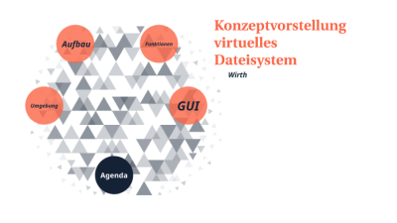
2

Kaizoor-16.07.2017

Browse: Ordner- und Dateistruktur werden von einer lokalen Cache Version angezeigt. Cache Version wird vom Server beim Start geladen und aktualisiert, wenn ein Rename oder ein Delete stattfindet. Search: Es wird nach einem Teilstring im Namen einers Ordner oder einer Datei gesucht. Die Daten hierzu stammen aus der Cacheversion. Rename: Beim Umbennen einer Datei oder eines Ordners werden die Änderungen direkt an den Server übermittel. Dieser sendet ein Signal zu allen Clients, dass diese ihre Ansicht bzw. ihre gecachte Ansicht aktualisieren müssen. Delte: Beim Löschen einer Datei oder eines Ordners werden wie beim Umbennen die Änderungen direkt an den Server übertragen. Dieser sendet ein Signal zum Aktulisieren.(bearbeitet)

@mwillms bitte hinzufügen

mwillms-16.07.2017
@Kaizoor ist aktualisiert- bei den 4 gleichnahmigen Unterthemen unter den Funktionen.

1
Bin heut Abend erst wieder gegen 20 Uhr zurück. Ich mach noch fix die UseCases mit rein und dann sollten wir damit so weit durch sein. Schaut bitte nochmal über die Prezi drüber, ob das Inhaltlich und Rechtschreibtechnisch alles so seine Richtigkeit hat. Danke.

Kaizoor-16.07.2017
kannst du die Schrift vielleicht wieder wie auf dem Screenshot oben in der Nachricht an die Seite bringen das die Schrift komplett auf dem weißen liegt das liest sich besser sieht auch besser aus

1

Slade-16.07.2017

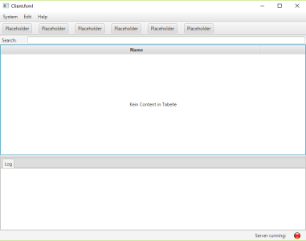

Der rote Punkt für den Server wird auch nochmal hochgeladen (ist ne .png Datei). Ihr braucht JavaFX Scene Builder um das Projekt zu öffnen

Client.fxml
6.92 KB


wenn ihr das programm habt, datei einfach laden, dann oben auf "Preview" und auf "Show Preview in Window", dann könnt ihr da bisschen rumklicken. Da wo System, Edit & Help steht sind Menüpunkte, d.h. Dropdowns einfach

Die Placeholder Buttons sind einfach nur für später gedacht, falls wir mehr Funktionen brauchen wie geplant

Das Log-Fenster ist dafür gedacht, dass man einfach sieht, was passiert mit dem Server, etc.

1
Kann natürlich auch erweitert werden, wie zB eine Serverkonsole oder ähnliches

Kaizoor-16.07.2017
Die Idee mit dem Logfeld find ich auch später für die Endpräsentation gut, weil man den Leuten dort eigentlich für jede Kommunikation was anzeigen lassen kann wodurch unser System einfacher anschaulich dargestellt werden kann

mwillms-16.07.2017
gibts jetzt noch was zu integrieren, hat noch jemand einen Fehler gefunden?

@Kaizoor Habs geändert, sieht jetzt sogar noch nen ticken besser aus finde ich

@all https://image.slidesharecdn.com/usecaseandsequencediagram-151107095116-lva1-app6892/95/use-case-diagram-and-sequence-diagram-8-638.jpg?cb=1446890017 also sowas werden wir nicht in die Folien aufnehmen? hab noch keine usecases bekommen, nur die 4 Funktionsbeschreibungen

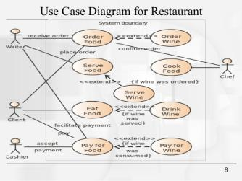

Fenryl-16.07.2017
Sehe neben der Funktionsbeschreibung die Notwendigkeit nicht.

17. Juli 2017

Rob-17.07.2017
die use cases sind ja nur programmabluafpläne der funktionen. Wenn du noch Bock hast, mach die dazu, wenn nicht, dann nicht.

18. Juli 2017

Rob-18.07.2017
Will eigentlich keiner mehr was zu meiner großartigen schauspielerischen Leistung gestern bei der Präsentation sagen? xD

Slade-18.07.2017
Ne, bin noch sprachlos

Rob-18.07.2017
Angemessene Reaktion

Fenryl-18.07.2017
(bearbeitet)

Rob-18.07.2017
nee ohne scheiß jz ich war währenddessen selbst total erstaunt über meine improvisationsskills und die fähigkeit bei 2minütigen nebensatzorgien noch den überblick zu behalten und dass dann noch so wirken zu lassen dass de sauer das als "tiefes verständis des programms" fehlinterpretieren konnte xD und dabei dann auch noch nicht laut loszulachen

Fenryl-18.07.2017
Hatte währenddessen zu Thomas gesagt, dass du das gut machst. Wollte aber eigentlich nicht so direkt dein Ego streicheln. 

Rob-18.07.2017
nee ich mein net wegen gut oder schlecht machen ich mein dass ich mich dabei halt echt anstrengen musste das so wirken zu lassen als hätt ich auch nur überhaupt nen groben plan von dem was ich da eigentlich total ausschweifend am labern war ich musste mich paar mal zusammenreißen net total dumm zu grinsen weil die beiden so interessiert und angestrengt zugehört haben

ich glaub sowas mach ich in zukunft öfter das war echt spaßig xD

Slade-18.07.2017
xD

Rob-18.07.2017
wollt euch nur diesen seltenen, kleinen gefühlsausbruch meinerseits mitteilen. bin jetzt auch fertig ^^

mwillms-18.07.2017
totale sicherheit bei absoluter ahnungslosigkeit. haste prima gemacht ro. als haettest du bereits ausgiebig erfahrungen auf diesem gebiet der menschlichen interaktion gesammelt. 

Kaizoor-18.07.2017
Warum immer noch hier wenn jetzt jeder WhatsApp hat

Rob-18.07.2017
#einfachweil

juunior-18.07.2017
@Kaizoor, hab ich mich auch gerade gefragt, weil ich den Anfang des Gespräches nicht gefunden hab

@Rob, dich sollte man nicht zu ausgiebig loben, sonst bildet du dir Joch was drauf ein^^

Rob-18.07.2017
TU ICH EH .d

juunior-18.07.2017
:-D

23. Juli 2017

Rob-23.07.2017
ye guys

seid ihr im ts?

Fenryl-23.07.2017
yes

4. September 2017

Rob-letzten Montag um 10:28 Uhr
hey party poepleeeeee

sollen wir die woche mal loslegen mit projekt?

müssen dann arbeit verteilen etc

wer kann? also vong zeitaufwend wegem praktikums her

Fenryl-letzten Montag um 10:30 Uhr
Ich will einfach nur gesagt bekommen was ich umsetzen soll, dann mach ich das.

Rob-letzten Montag um 10:31 Uhr
mkay

ei pass auf jan dann übertrage ich dir jetzt hiermit feierlich die aufgabe dich um die connection zu kümmern

im ersten schritt so wie wir gesagt haben, dass client und server lokal miteinander kommunizieren können dann im nächsten dass mehrere clients verbindung aufnehmen können wenn das funktioniert, eine kommunikation über lan (kannst ja mal gucken was angenehmer is, mac oder ip)+

was haben wir jetzt eigentlich bisher? is im git der aktuelle stand? hat jeder en dev-branch?

scheinbar hat im git bisher nur kai einen branch angelegt dann gibts da noch den branch "multicast", braucht man den? ist der standard? legt mal bitte bei gelegenheit alle einen dev-branch an

juunior-letzten Montag um 11:41 Uhr
Welches repo nehmen wir jetzt eigentlich?

Das von mir angelegte, oder ein anderes?

Rob-letzten Montag um 11:41 Uhr
würd sagen das von dir angelegte, müssen ja kein neues erstellen wenns deins schon gibt

juunior-letzten Montag um 11:50 Uhr
Ok

Rob-letzten Montag um 14:07 Uhr
also, grad nochmal geschaut

wir machens über rmi jan, übernimmste das dann?

Fenryl-letzten Montag um 17:19 Uhr
jop

8. September 2017

Rob-letzten Freitag um 12:11 Uhr
vorlage für xml-dokument für ordnerstruktur

vs1_ordnerstruktur.xml
983 bytes

